Lessons touched by this meeting according to schedule:

* 16. 02/12/2024
  + Rice's theorem [§6.1.7, §6.1.8]
* 17. 03/12/2024
  + Recursively enumerable sets [§7.2.1, §7.2.2, §7.2.4, §7.2.5, §7.2.6, §7.2.13]

Let’s start from the basics:

There are some examples which require the use of a universal function:

But there is a set, which is the halting set K, in which there is a “non-trivial” property, in which “infinitely many programs” are not able to compute on the same index:

Hence, we need something able to express such thing:

The proof goes on by reduction and requires the usage of a program index, in order to properly handle all cases of the function; this requires studying properties on “all” set, so to use both reduction and smn-theorem combined.

Let’s see this by using an exercise:

The following is fundamental:

A language is recursively enumerable (r.e.) if it is the set of strings accepted by some TM. A language is recursive if it is the set of strings accepted by some TM that halts on every input. For example, any regular language is recursive.

Now, see how we use Rice’s theorem:

Two notable functions here (useful for Rice-Shapiro):

Let’s comment the following ones, which are important:

Universal quantification:

Consider these exercises as examples:

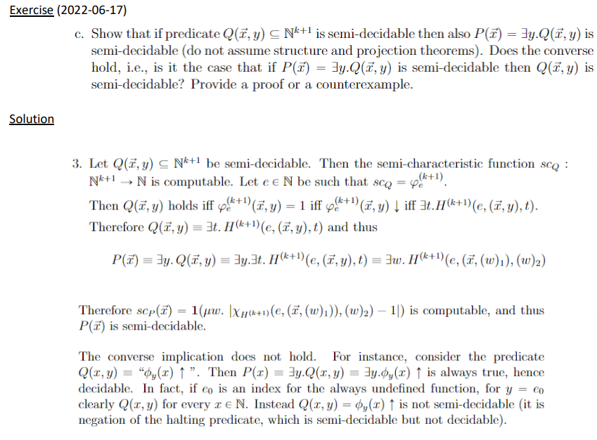

Some other exercises: